consumo consciente
DIA MUNDIAL DO CONSUMIDOR
Constatamos que o empréstimo de dinheiro se trata de uma situação de uso corrente. Nesse sentido, sabemos que quando emprestamos algo a alguém demonstramos confiança.
É comum aos cidadãos pedir empréstimos bancários e, também, a outras pessoas. Assim, ao emprestarmos dinheiro, além de receber o valor emprestado, no tempo combinado para devolvê-lo, esperamos receber um acréscimo em cima desta quantia, ou seja, um juro cobrado pelo tempo em que o dinheiro ficou em posse de outro.
Os juros existem por vários fatores, podemos citar, por exemplo, a inflação – que faz com que o dinheiro sofra desvalorização com o tempo. Com isso, o dinheiro emprestado tende a diminuir o seu valor durante o período do empréstimo. Caso alguém empreste R$ 500,00 para outra pessoa num determinado dia e ao recebê-lo de volta após um ano, o que esta pessoa compraria com a mesma quantia não será a mesma coisa que poderá comprar depois de um ano; é sempre menos. Por esse motivo, pelos riscos de quem empresta, existem os juros para compensar os possíveis prejuízos que a pessoa ou a instituição financeira pode vir a ter com a operação de empréstimo.
a) A partir do texto acima, enumere os possíveis riscos que um cidadão ou um banco podem ter ao adquirir um empréstimo financeiro.
b) Por qual motivo as pessoas pagam juros quando compram um produto a prazo? Qual seu posicionamento a respeito desta transação? Há uma operação de empréstimo?
_________________________________________________________________________________________________________________________________________________________________________________________________________________________________________________________________________________________________________________________________________________
PARA RESOLVER
A Mesada
Fernanda estava pensando durante o dia sobre o uso do dinheiro e ao encontrar seus amigos Bruno e Giovanna, que são irmãos, eles estavam falando justamente sobre dinheiro.
Contaram à Fernanda que ajudam seu pai na loja da família e que por esta ajuda seu pai resolveu dar uma mesada em dinheiro no valor de R$ 150,00 a cada um.
Porém, eles devem planejar como gastá-la, pois nenhum outro dinheiro será dado ao longo do mês e eles deverão cuidar de seus próprios gastos. Assim eles resolveram programar o uso do dinheiro. Giovanna sugeriu a Bruno que fizessem os cálculos de quanto gastavam por semana.
O resultado você pode ver abaixo:
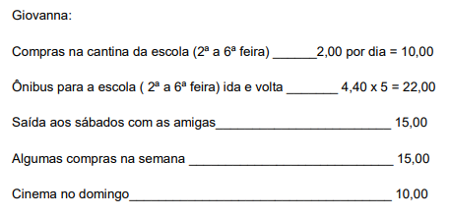
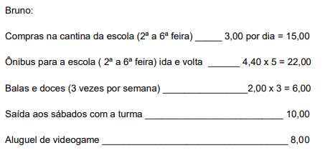
Ao olhar as contas, Fernanda ficou pensando nas seguintes questões que sugerimos que você também pense e responda para entender o que está se passando, financeiramente, com Bruno e Giovanna.
a) O dinheiro que Giovanna e Bruno receberão de mesada será suficiente para seus gastos durante o mês, considerando que todas as semanas eles gastam a mesma quantia?
b) Que corte nos gastos semanais você sugere que deveria ser feito para eles gastarem apenas o que ganham de mesada? Faça as contas.
c) Quantos reais os irmãos economizariam se na ida e na volta da escola eles fossem a pé com a mãe de seu amigo, que mora na casa ao lado da sua?
Cálculos

